|==CSS==|

|==RESPONSIVIDADE==|

Um site **responsivo** significa que diferentes folhas de estilo **CSS** São carregadas para se adequarem melhor ao tamanho da tela de vários dispositivos. Para conseguir isso, media queries são usadas independentemente se o código for praticamente o mesmo de um site comum.



A seguir estarão alguns códigos sobre responsividade.

MIN-WIDTH / MAX-WIDTH

**Min-width** e **max-width** controlam o tamanho mínimo e máximo que a sua **div** vai ocupar, isso *serve para que quando uma tela de um site seja muito pequena não haja a rolagem para o lado.*

Min-Width: coloca o *mínimo de tamanho que sua div* deve alcançar.

Max-width: coloca o *máximo de tamanho que sua div* deve alcançar.

EXEMPLO:

Sem Max-Width.

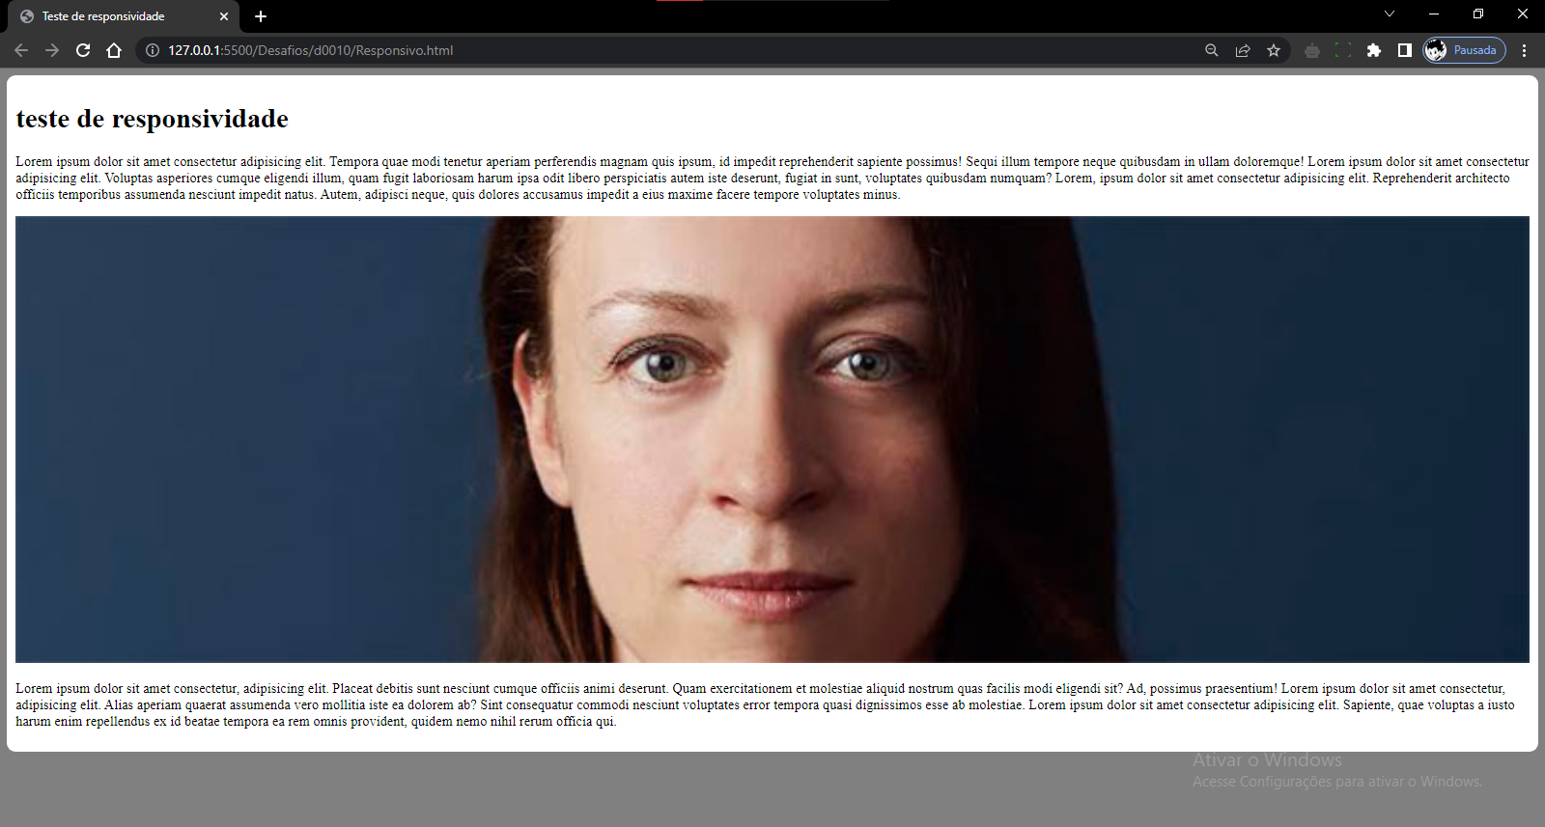

Com Max-width.

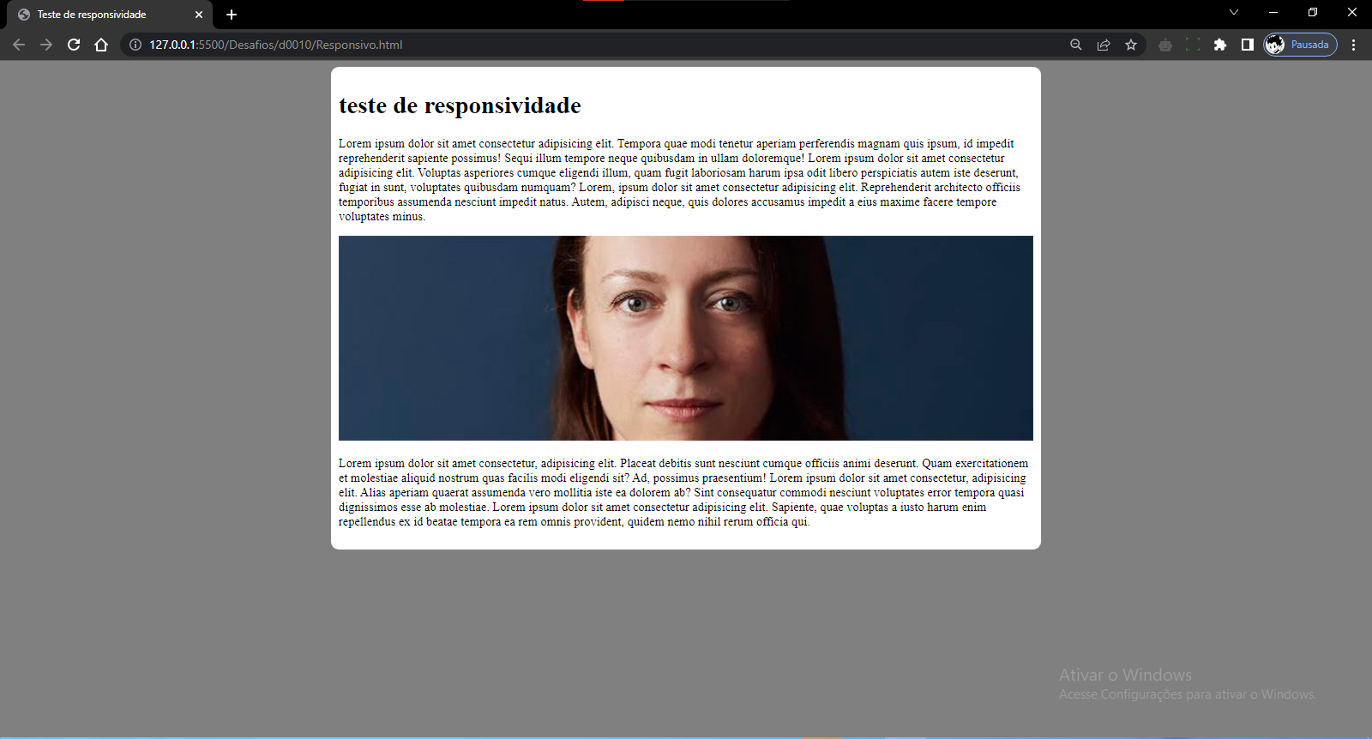



Sem min-Width.

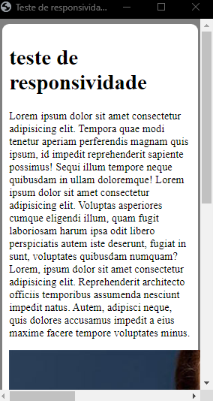

Com o min-width.

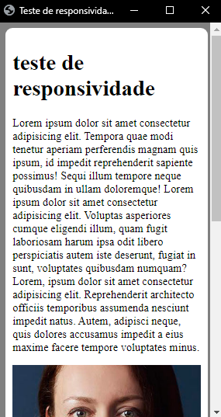



(Voce tem que usar esses abaixo caso você tenha uma imagem.)



